MÜNSTER:
Trauer und Forderungen in Münster

Wie jedes Jahr veranstaltete INDRO am 21. Juli 2020 einen Gedenktag für verstorbene Drogenabhängige. Aufgrund der schwierigen Bedingungen unter der Corona-Pandemie konnte die diesjährige Trauerveranstaltung nicht wie gewohnt auf der offenen Drogenszene am Bremer Platz stattfinden, sondern sie musste im Cafébereich des INDRO unter strenger Beachtung spezifischer Hygiene- und Infektionsschutzmaßnahmen durchgeführt werden. Es wurden Kerzen aufgestellt und eine spezielle Trauerecke mit einem Kondolenzbuch zum Gedenken an die Verstorbenen eingerichtet.
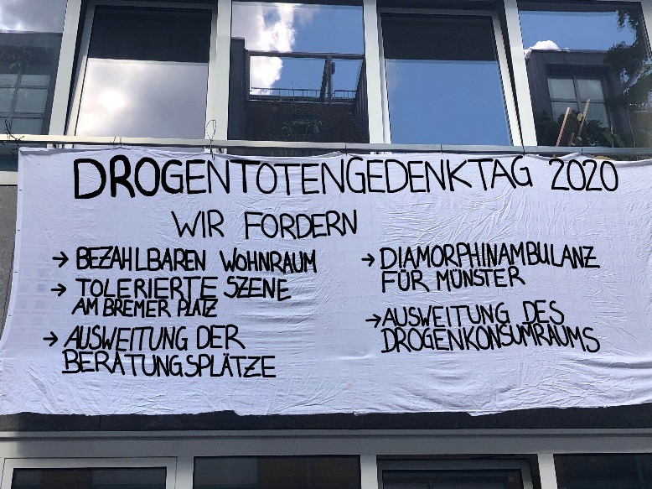
In Deutschland starben 2019 laut Polizeistatistik 1.398 Menschen aufgrund illegalisierten Drogenkonsums, in Nordrhein-Westfalen waren es 292, in Münster acht. Die niedrige Zahl an in Münster verstorbenen Drogenabhängigen verdeutlicht zwar den Wert des sehr gut vernetzten lokalen Hilfesystems, es darf aber keineswegs ein Weiterentwicklungsstopp eintreten, denn acht Menschenleben sind acht Menschenleben zu viel. Zudem werden Todesfälle aufgrund von Folge- und Begleiterkrankungen des Schwarzmarkt-Drogenkonsums statistisch nicht berücksichtigt. Doch physische und psychische Erkrankungen der Drogenabhängigen nehmen zu – eine Problematik, die durch die Corona-Krise noch vehement verschärft wird.
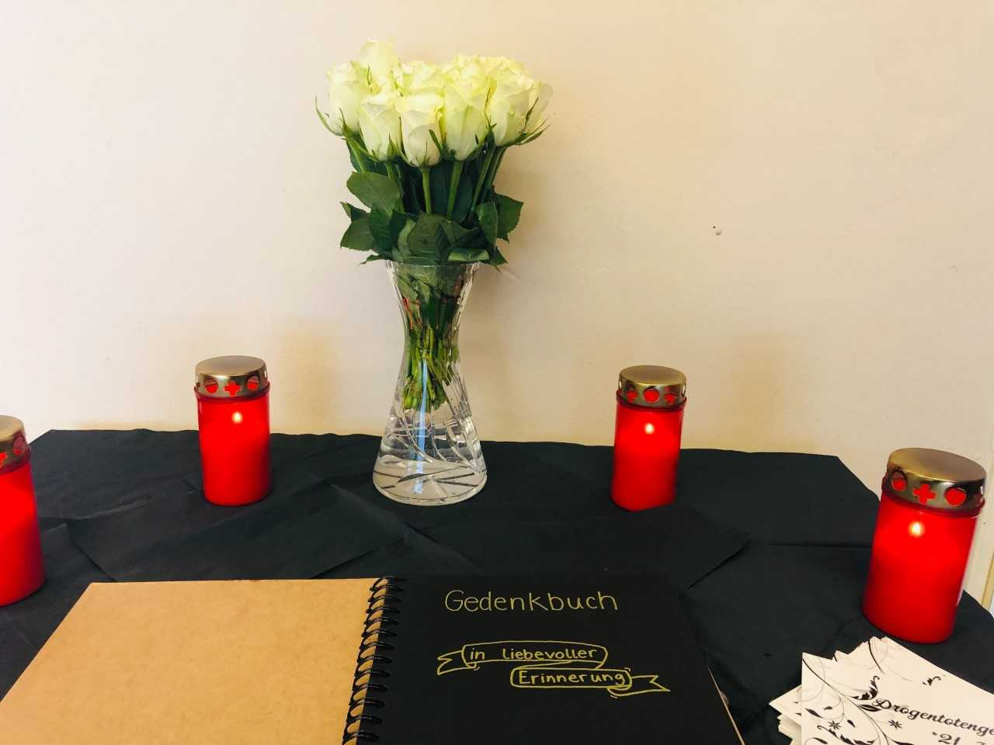
Da der Gedenktag nicht nur als ein Tag der Trauer gedacht ist, sondern auch den Drogenkonsument*innen die Möglichkeit bieten soll, Kritik am Status quo von Drogenpolitik und Drogenhilfe zu äußern, durften Banner am Drogenhilfezentrum von INDRO angebracht werden. Die Drogenabhängigen führen darauf die Todesfälle auf weiterhin bestehende Versorgungslücken, zunehmende Wohnungsnot und fortschreitende Ausgrenzung und Ignoranz zurück. Sie fordern deshalb bezahlbaren Wohnraum (über 30% der Szenezugehörigen in Münster sind wohnungslos), die Tolerierung der Drogenszene am Bremer Platz, eine Erhöhung der Zahl an Konsumplätzen im Drogenkonsumraum und von Beratungsplätzen sowie die Einrichtung einer in Münster dringend benötigten Diamorphinambulanz.
Ralf Gerlach

